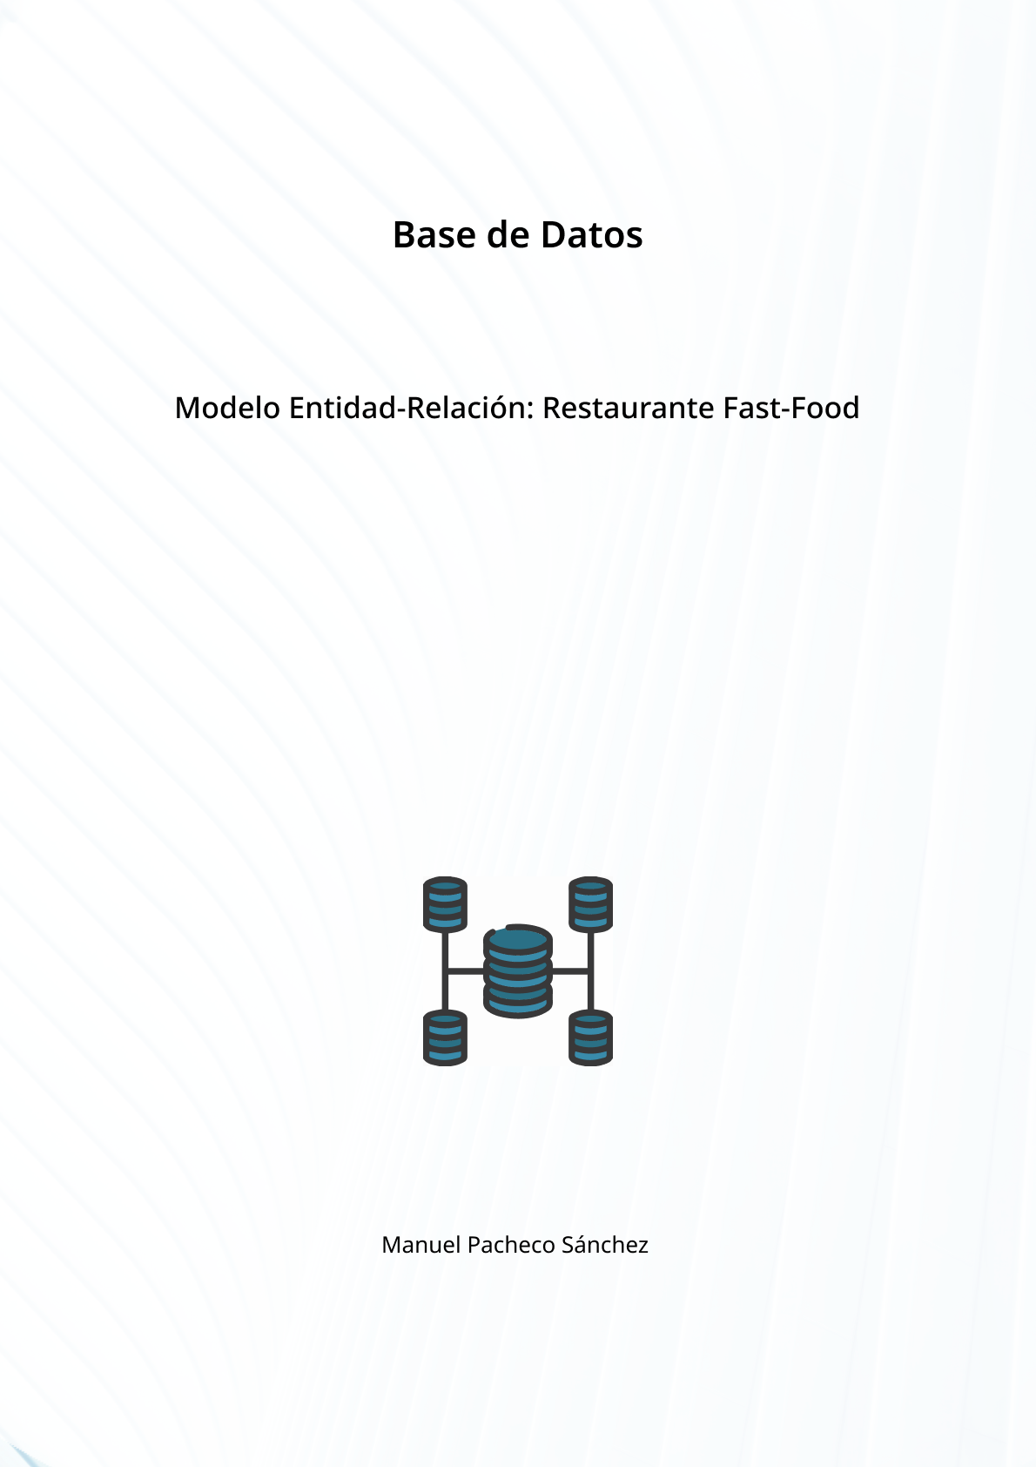

Un Restaurante Fast-Food le ha encomendado a una empresa de Diseño Web que le diseñe una que permita controlar los pedidos de comida que se recogen por teléfono. Tenemos que contar con las siguientes indicaciones del cliente para realizar la base de datos:

* Para cada cliente almacenamos un código único, nombre, apellidos, email, dirección, código postal, localidad, provincia y número de teléfono.
* Para cada localidad almacenamos un código único y un nombre.
* Para cada provincia almacenamos un código único y un nombre.
* Un cliente puede realizar muchos pedidos, pero un único pedido sólo puede ser realizado por un único cliente. De cada pedido se almacena un identificador único, fecha/hora, si el pedido es para reparto a domicilio o para recoger en tienda, la cantidad de productos que se han seleccionado de cada tipo y el precio total.
* Un pedido puede constar de uno o varios productos. Los productos pueden ser pizzas, hamburguesas, tacos y bebidas. De cada producto se almacena: un código único, nombre, descripción, imagen y precio.
* En el caso de las pizzas existen varias categorías. Una pizza sólo puede estar dentro de una categoría, pero una categoría puede tener muchas pizzas. De cada categoría se almacena un identificador único y un nombre.
* Un pedido es gestionado por una única tienda y una tienda puede gestionar muchos pedidos. De cada tienda se almacena un código único, dirección, código postal, localidad y provincia.
* En una tienda pueden trabajar muchos empleados y un empleado sólo puede trabajar en una tienda.
* De cada empleado se almacena un su DNI, nombre, apellidos, nif, teléfono y si trabaja como camarero, cocinero, telefonista o motorista.
* Para los pedidos de reparto a domicilio interesa guardar quién es el motorista que realiza la entrega del pedido y la fecha/hora del momento de la entrega

**ENTIDADES:**

CLIENTE: (Codigo**,** Nombre, Apellidos, Email, Direccion, CodigoPostal, Localidad, Provincia, NumTelefono).

LOCALIDAD: (Codigo, Nombre).

PROVINCIA: (Codigo, Nombre).

PEDIDO: (ID, FechaYHora, Recogida(S/N), CantidadTipo, Precio).

PEDIDO_RECOGIDA: ().

PEDIDO_REPARTO: ().

PRODUCTO: (Codigo, Nombre, Descripcion, Imagen, Precio).

PIZZA: ().

HAMBURGUESA: ().

TACO: ().

BEBIDA: ().

CATEGORIA: (ID, Nombre).

TIENDA: (Codigo, Direccion, CP, Localidad, Provincia).

EMPLEADO: (DNI, Nombre, Apellidos, NIF, Telefono).

CAMARERO: ().

COCINERO: ().

TELEFONISTA: ().

MOTORISTA: ().

**RELACIONES  
 Vive** entre CLIENTE y LOCALIDAD: (1, N).

**Pertenece** entre LOCALIDAD y PROVINCIA: (1, N).

**Realiza** entre PEDIDO y CLIENTE: (1, N).

**Consta de** entre PEDIDO y PRODUCTO: (1, N).

**Se divide** entre PIZZA y CATEGORIA: (1, N).

**Gestiona** entre TIENDA y PEDIDO: (1, N).

**Trabaja** entre TIENDA y EMPLEADO: (1, N).

**Ubicada** entre TIENDA y LOCALIDAD: (1, N).

**Entrega** (ID_Motorista, FechaEntrega, HoraEntrega) entre MOTORISTA y PEDIDO_REPARTO: (1, 1).

El diagrama está adjunto en la próxima hoja.

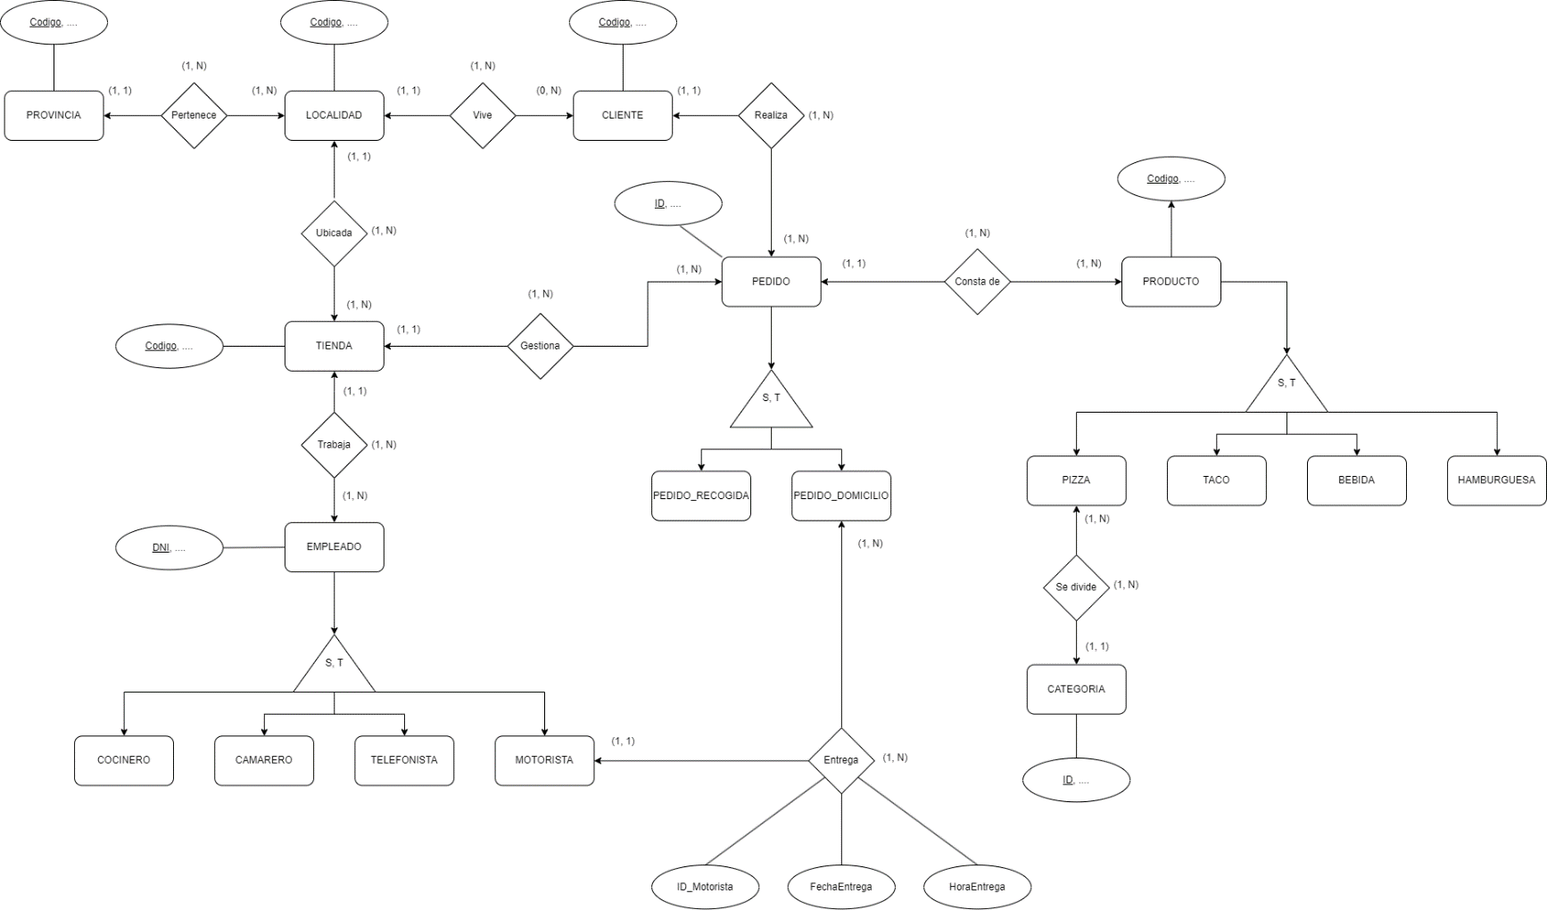

* En la relación “Ubicada” entre TIENDA y LOCALIDAD, la cardinalidad la establezco en (1,1) en dirección a LOCALIDAD debido a que considero que la tienda solo puede ubicarse en una localidad y como (1, N) en dirección a TIENDA porque considero que en la localidad puede existir más de una tienda.
* En la relación “Vive” entre LOCALIDA y CLIENTE, establezco la cardinalidad en (0,N) en dirección al cliente porque considero que en esa localidad puede no existir ningún cliente o existir varios.
* En la relación “Consta de” entre PRODUCTO y PEDIDO, la cardinalidad la establezco en (1, 1) en dirección a PEDIDO ya que considero que un único producto solo puede formar parte de 1 pedido simultáneamente.
* En la relación “Entrega” entre MOTORISTA y PEDIDO_DOMICILIO, la cardinalidad la establezco como (1, N) en dirección a PEDIDO_DOMICILIO porque considero que ese motorista puede entregar varios pedidos a domicilio.